Дерево целей
Дерево целей – это структурированная, построенная по иерархическому принципу (распределенная по уровням, ранжированная) совокупность целей системы, программы, плана, в которой выделены генеральная цель («вершина дерева»); подчиненные ей подцели первого, второго и последующего уровней («ветви дерева»). Название «дерево целей» связано с тем, что схематически представленная совокупность распределенных по уровням целей напоминает по виду перевернутое дерево.
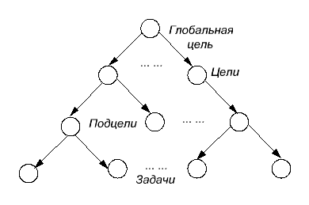
Концепция «дерева целей» впервые была предложена Ч. Черчменом и Р. Акоффом в 1957 году. Она позволяет человеку или организации привести в порядок собственные планы, увидеть свои цели.
В том числе, дерево целей позволяет выявить, какие возможные комбинации обеспечат наилучшую отдачу. Дерево целей тесно увязывает между собой перспективные цели и конкретные задачи на каждом уровне иерархии. При этом цель высшего порядка соответствует вершине дерева, а ниже в несколько ярусов располагаются локальные цели (задачи), с помощью которых обеспечивается достижение целей верхнего уровня.
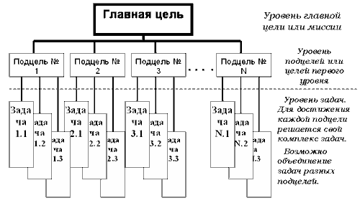

SMART - цели
Умение ставить четкие, практические цели и задачи – это одна из основных составляющих успеха.
Определяя цели, Вы невольно концентрируетесь не на том, что Вы делаете, а на том, для чего Вы это делаете. Это побуждает Вас конкретизировать конечный результат Вашей деятельности. Цели представляют собой вызов Вам и побуждают Вас к действиям. Без целей отсутствует критерий оценки, по которому Вы могли бы измерять Ваши трудозатраты. Знать свои цели и последовательно к ним стремиться означает концентрировать свою энергию на действительно важных делах, вместо того, чтобы понапрасну тратить свои силы.
Постановка целей означает сознательное осуществление своих действий в соответствии с руководящей линией или ориентиром. Чтобы поставить цели, надо думать о будущем. Традиционное мышление в рамках частных задач чревато тем, что Вы потеряетесь в мелочах. Мышление в масштабах целей способствует тому, что частности подчиняются целому. Становится ясно, в каком направлении двигаться, и каким должен быть конечный результат.
Как необходимо ставить цели, чтобы они были достигнуты и с тем результатом, который вам необходим? Цели должны быть умными. Что это означает? В практике управления существуют так называемые SMART-критерии, которым должны соответствовать цели. SMART – это аббревиатура, образованная первыми буквами английских слов:
- конкретный (specific);
- измеримый (measurable);
- достижимый (attainable);
- значимый (relevant);
- соотносимый с конкретным сроком (time-bounded).
1. Конкретность (S). Ставя цель, прежде всего, нужно задать себе вопрос: что вы хотите получить в результате ее выполнения? Почему важен этот критерий? Когда вы планируете что-либо сделать, у вас в голове формируется свое видение результата выполнения задачи, тут важно максимально конкретизировать.
Пример:
Как не надо: Я хочу вести более здоровый образ жизни.
Как надо: Я хочу ежедневно делать пробежку на свежем воздухе.
2. Измеримость (M). Измеримость цели предполагает наличие критериев (измерителей), которые позволили бы определить, достигнута ли поставленная цель и в какой степени. Если нет измерителей, очень сложно оценить результаты проделанной работы и объективно контролировать процесс.
Пример:
Я хочу ежедневно делать 20-тиминутную пробежку на свежем воздухе.
3. Достижимость (A). При постановке задач вам необходимо учитывать свои профессиональные возможности и личностные качества, то есть ответить на вопрос: как удержать баланс между напряженностью работы и достижимостью результата. Если вы не знаете, сколько способны сделать, если целепостановкой раньше не занимались, то вы можете поэтапно повышать результаты своей работы. Сначала незначительно повышаете планку, чтобы понять, насколько вы подготовлены к выполнению более высоких требований, а затем, судя по результату, повышаете планку еще и еще. Постепенно ставя себе более высокие цели, вы дадите себе возможность убедиться в том, что все делаете правильно.
Пример:
Я хочу ежедневно делать 20-тиминутную пробежку на свежем воздухе, постоянно увеличивая скорость бега.
4. Значимость (R). Размышляя над тем, обладает ли задача значимостью, вы должны ответить на вопрос, зачем необходимо выполнить эту задачу, то есть, почему она важна с точки зрения целей более высокого уровня (вплоть до стратегических).
Пример:
Я хочу ежедневно делать 20-тиминутную пробежку на свежем воздухе, постоянно увеличивая скорость бега, чтобы сбросить лишний вес.
5. Соотнесение с конкретным сроком (T). Каждая цель должна иметь дату начала и дату конца.
Пример:
Я хочу ежедневно делать 20-тиминутную пробежку на свежем воздухе, постоянно увеличивая скорость бега, чтобы сбросить лишний вес. И так в течение трех месяцев.
Постарайтесь, как можно более конкретно ответить на следующие вопросы:
- Каких целей Вы хотите достичь?
- Согласуются ли они между собой?
- Существуют ли так называемая высшая цель и определенные промежуточные цели на пути к главной?
- Знаете ли Вы, какими необходимыми для достижения цели качествами Вы уже обладаете (Ваши сильные стороны) и над чем Вам еще надо работать (Ваши слабые стороны)?
Самое главное – старайтесь добиться ясности цели. Попытайтесь установить цели, которые могут быть обращены в непосредственные действия. Это безусловная, основополагающая предпосылка успехов в работе и в жизни!
В процессе анализа необходимые для достижения желаемых целей средства (личные, финансовые, временные ресурсы) сравниваются с реальной ситуацией. Для этого обратитесь к составленному ранее списку целей и выберите пять важнейших. Определите необходимые для достижения этих целей средства и проверьте, чего Вы еще должны достичь или к чему приступить, чтобы ближе подойти к соответствующей цели.
Результаты этой работы целесообразно представить в виде таблицы:
Желаемые цели | Необходимые средства (что требуется?) | Ситуационный анализ
 |  | Имеется в наличии (способности, средства и т.д.) | Не имеется в наличии | Практические шаги по увеличению ресурсов
1.
2.
3.

